МАСТЕР-КЛАСС

Воспитателя группы «КРЕПЫШ»
Лебедевой И.М.
Запасись небольшим количеством
разноцветной самоклеющейся бумаги, картоном,
цветной гофрированной бумаги, пластиковыми рекламными пластинами.
А также используя бросовый материал – коробки из-под конфет,
остатки потолочной плитки …
Проявив творческий подход, затратив N–количество времени.
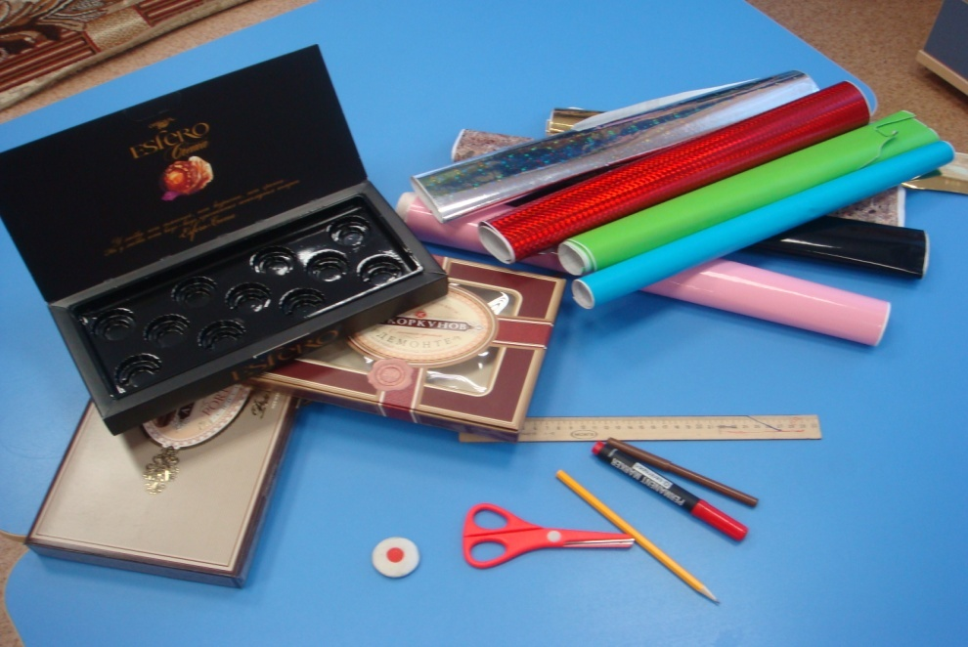
Можно незамысловатыми способами воплотить идеи …
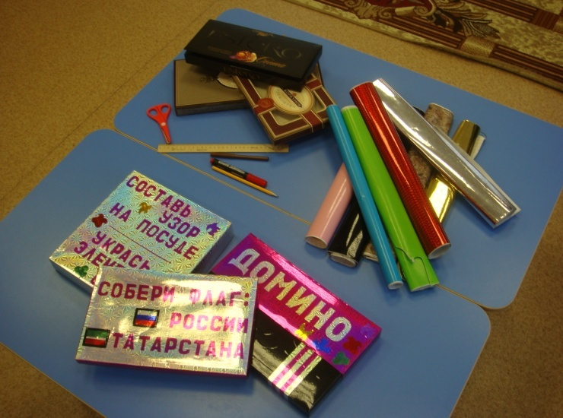

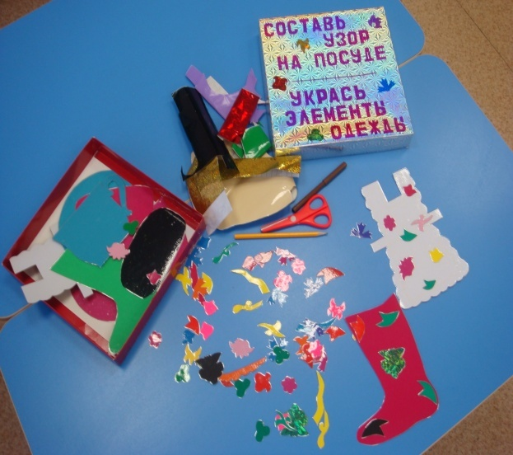
Остатки самоклейки можно использовать для оформления, деталей настольных игр…
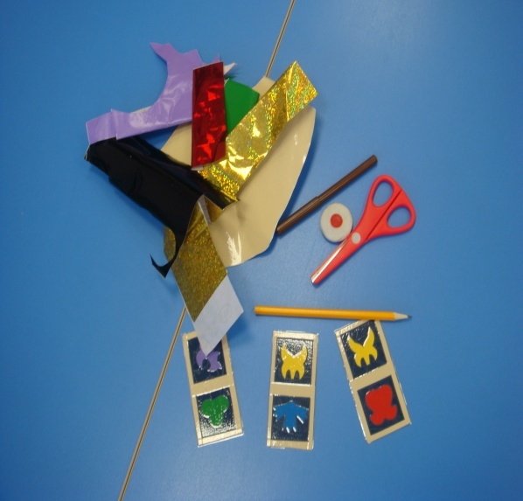

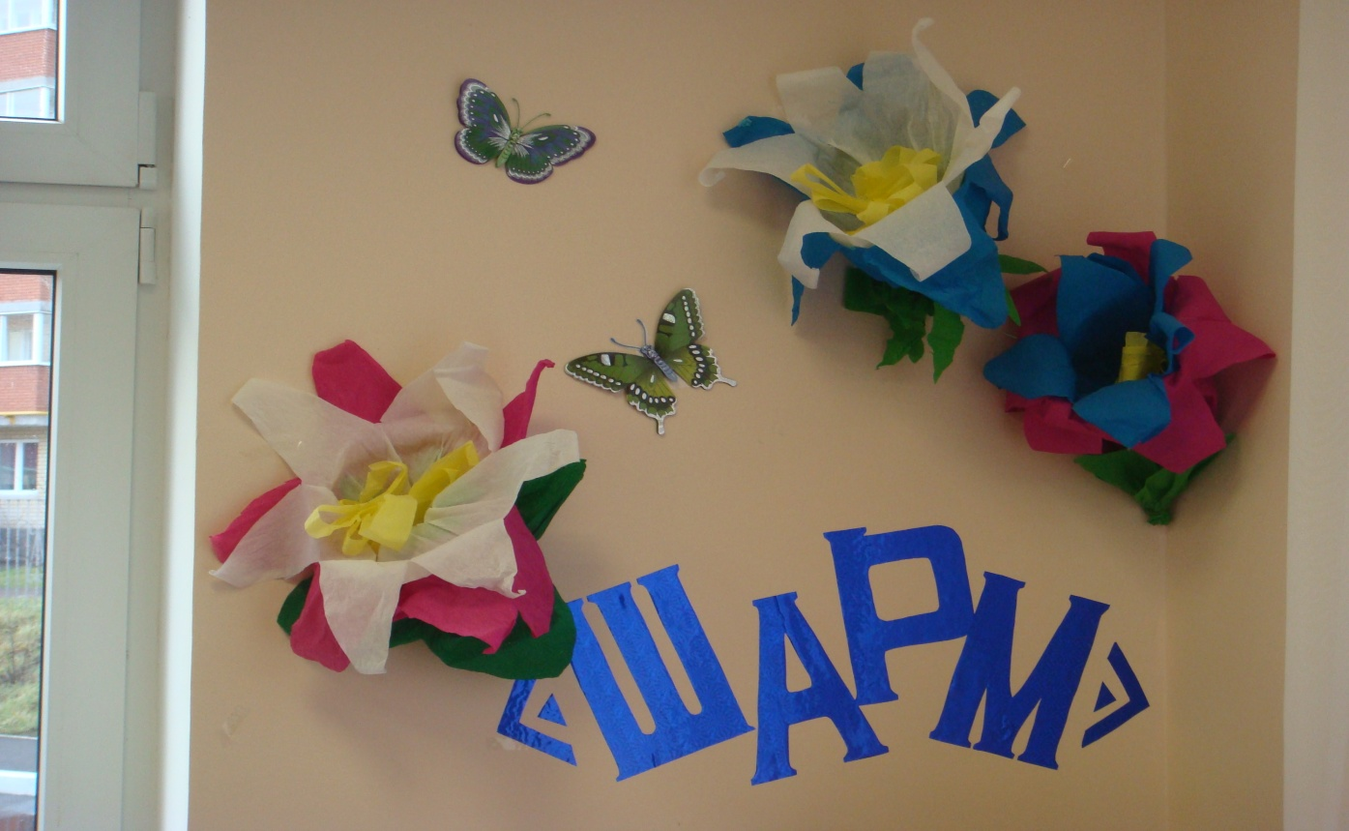

Немного фантазии,
терпения и трудолюбия…
можно оформить
игровую комнату

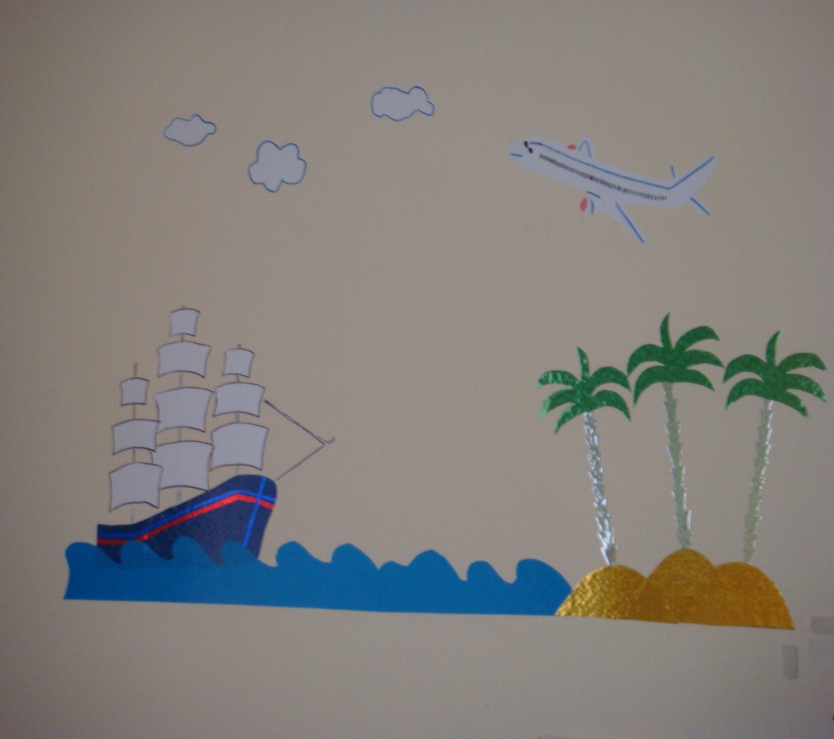

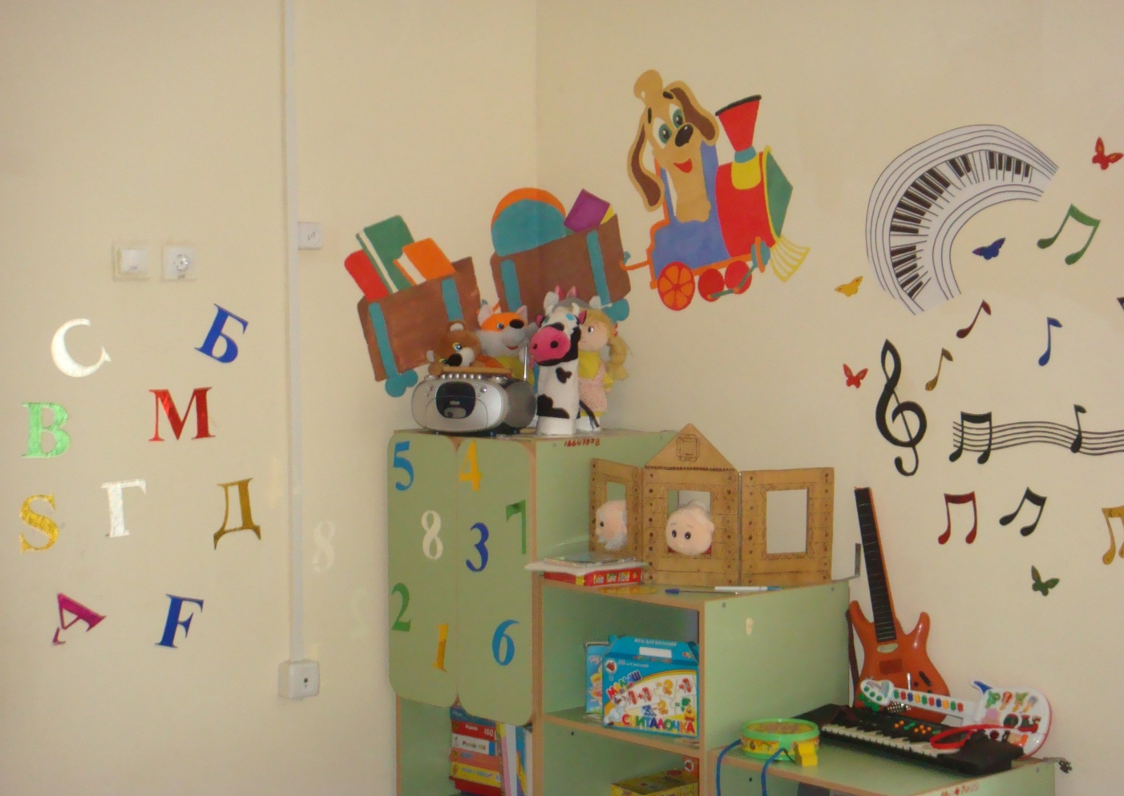

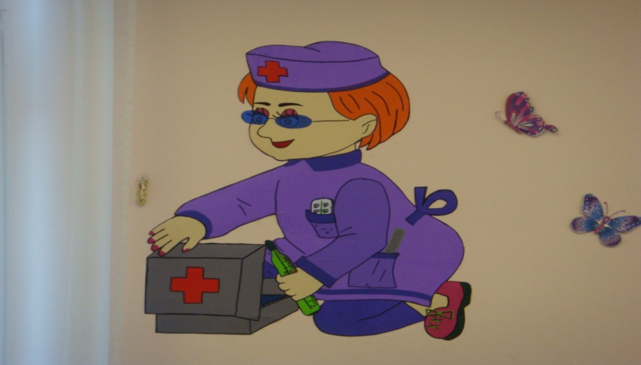

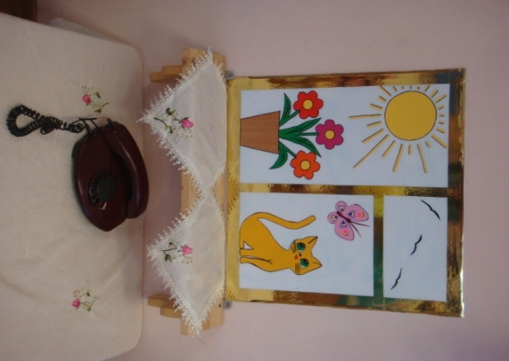

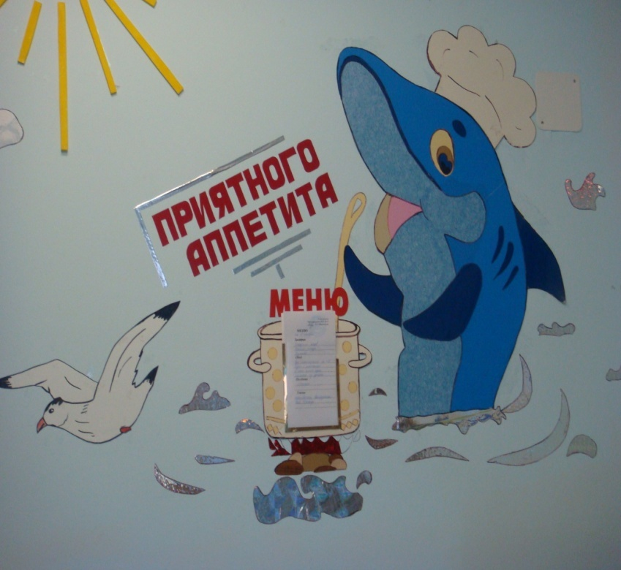
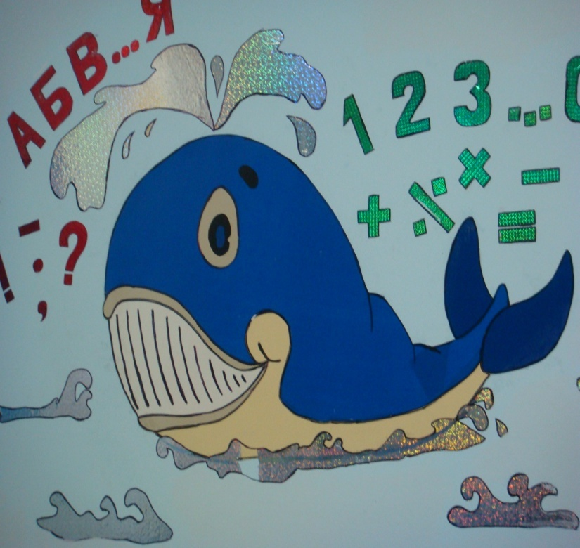

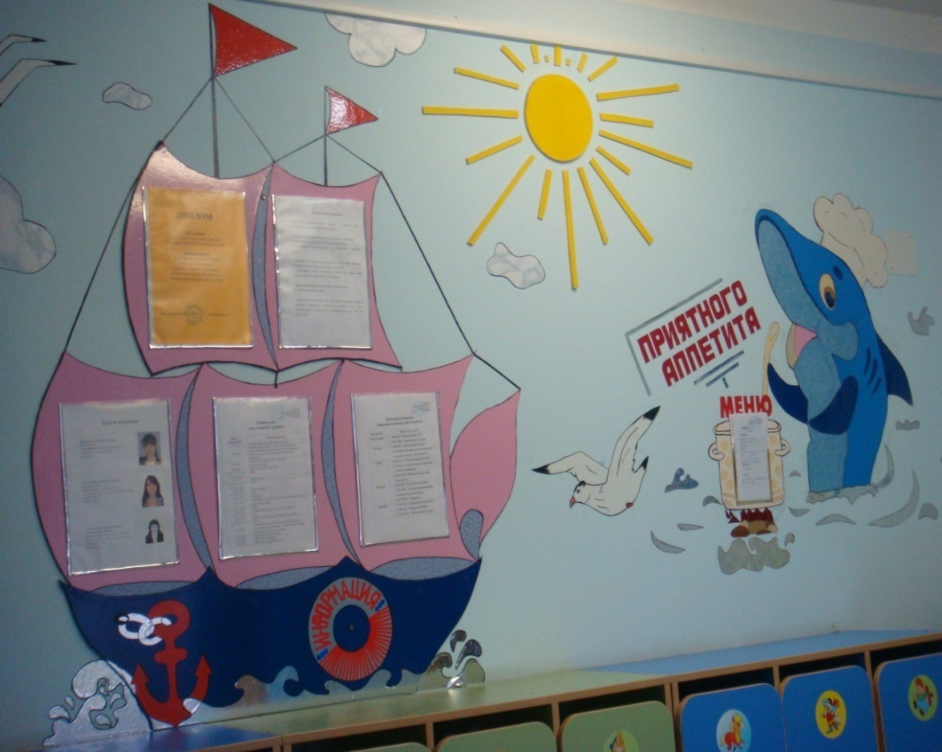

коридор

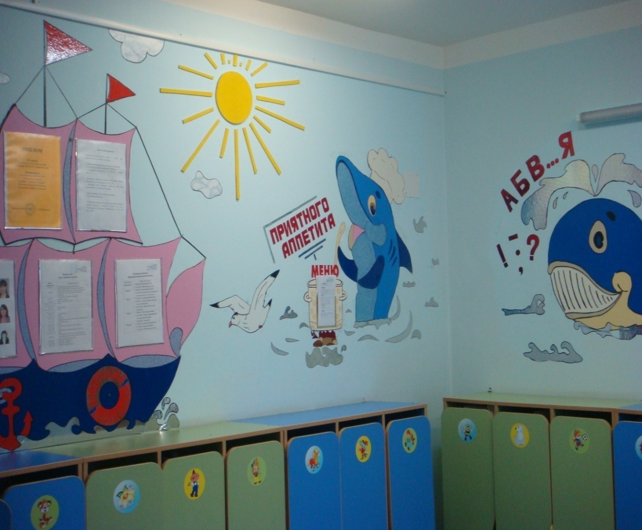

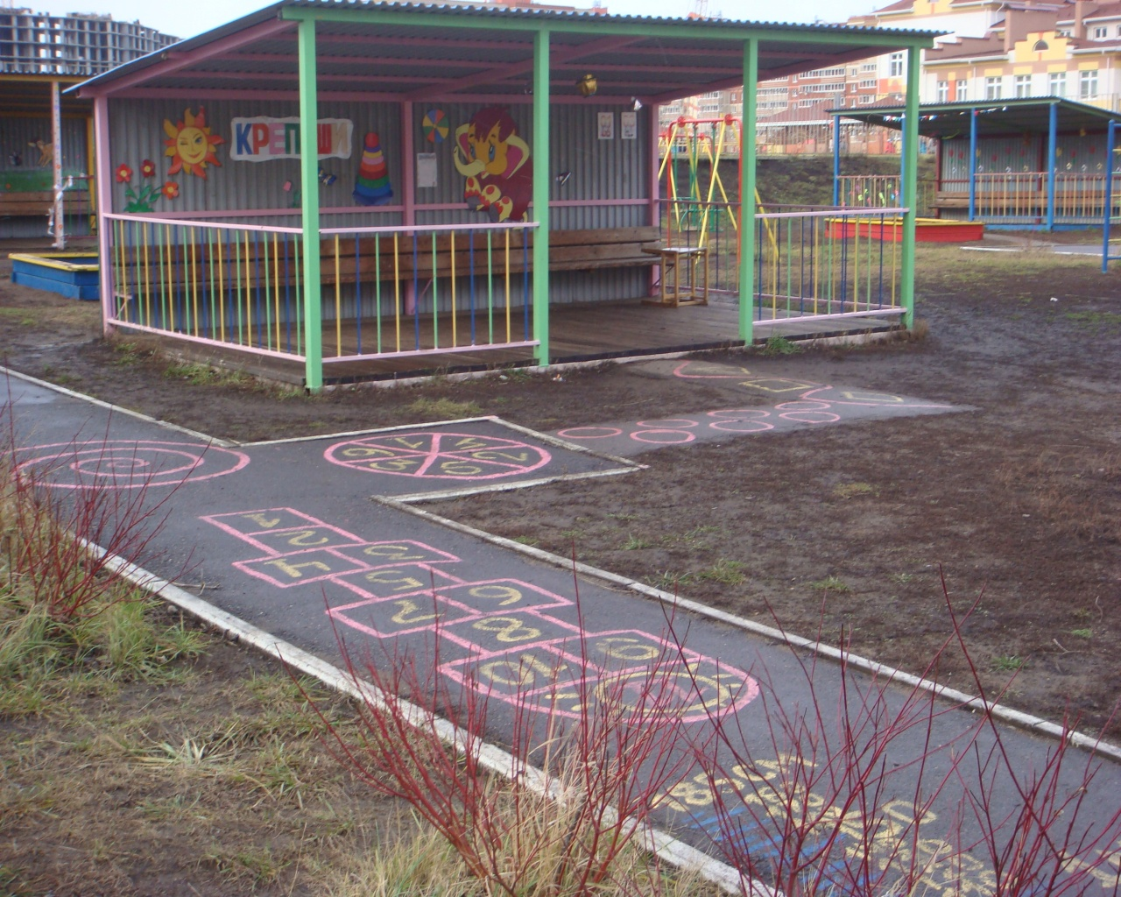

А оформленная
летом
веранда,
красива даже
осенью!

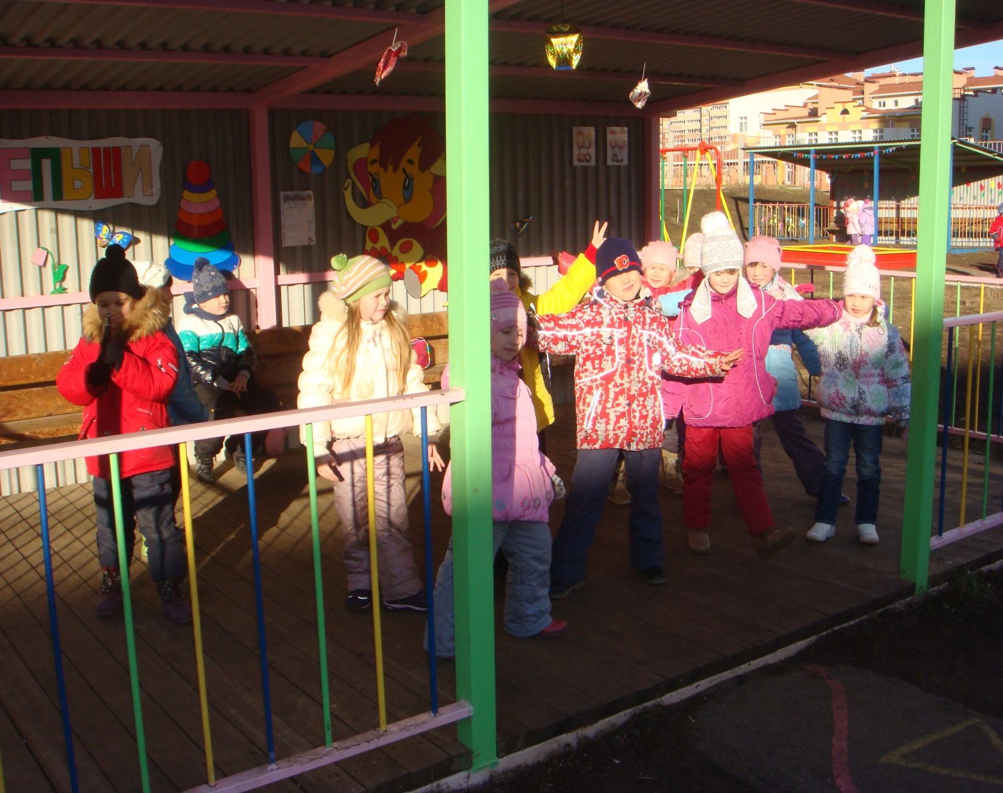

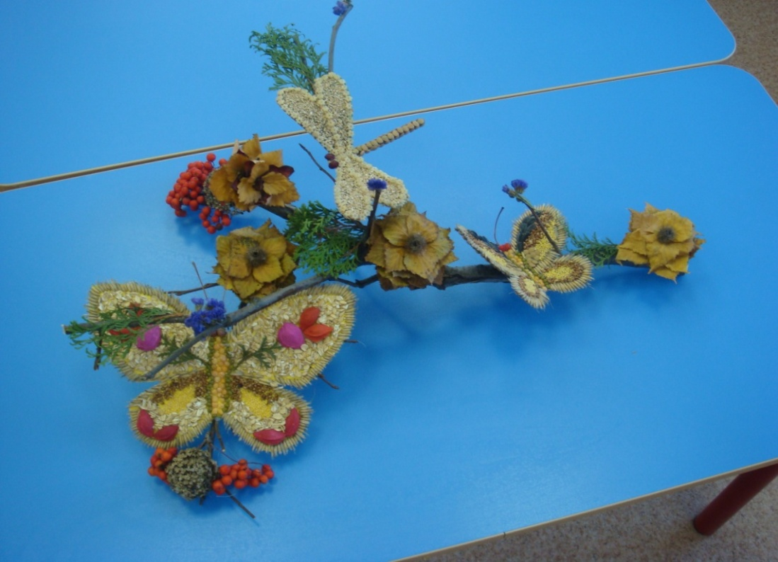
Используя природный материал (листья, косточки плодов, остатки каши, шишки, сухоцвет, рябину, ветки деревьев), немного клей–«титан», N–количество времени и фантазию – можно создать ШЕДЕВР.
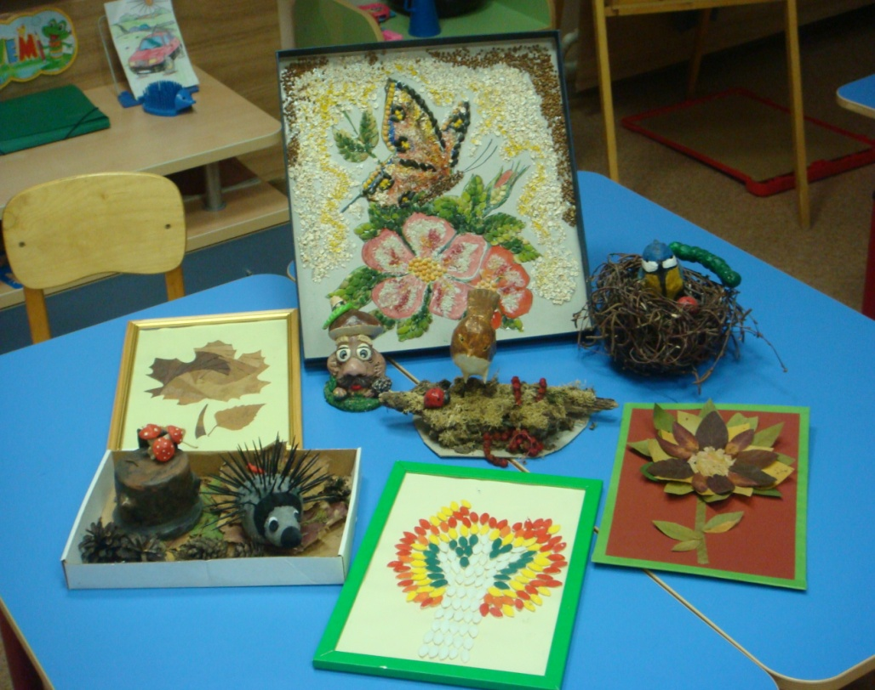

А еще в группе «КРЕПЫШ» родители – настоящие кудесники.
Вот несколько их работ.
(Хотелось бы отметить мам
некоторых детей – Козиной Софьи, Давлетшиной Аделины, Хасаншина Ренальда, Корнеева Станислава)

